S ou Z

Colorie les s en bleu,
les z en vert.
s s s s z z s z z s s z z
z z s z s z s z s z z s z

Complète par s ou z.
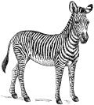 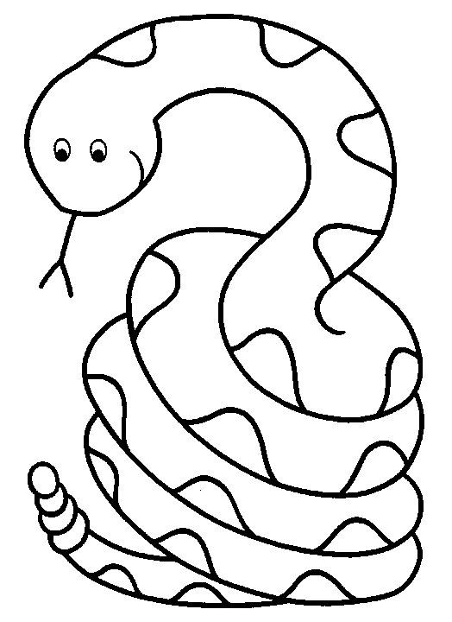 trei…..e …….èbre ……erpent e…..calier …ept
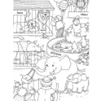
……oo ….irop ….oleil a…….pirateur
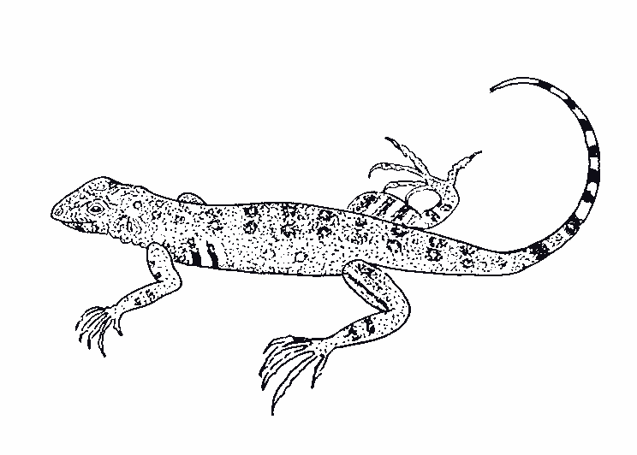 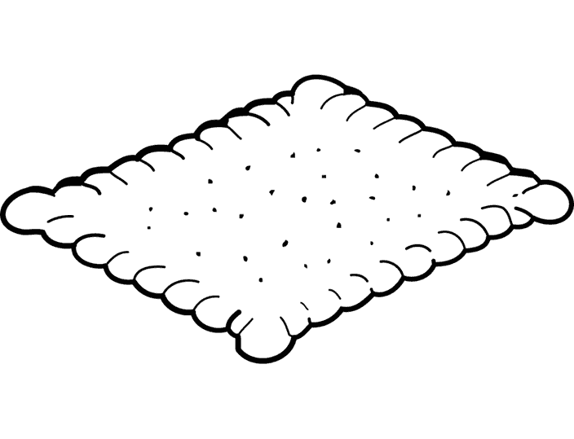
…..ei…..e lé…..ard our…. bi…..cuit
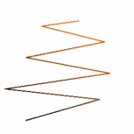 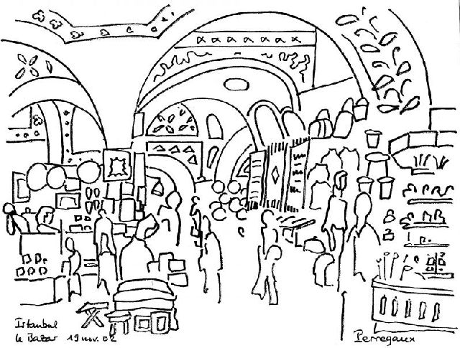
…..éro ….ig….ag quin…..e ba……….ar
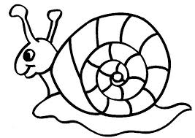 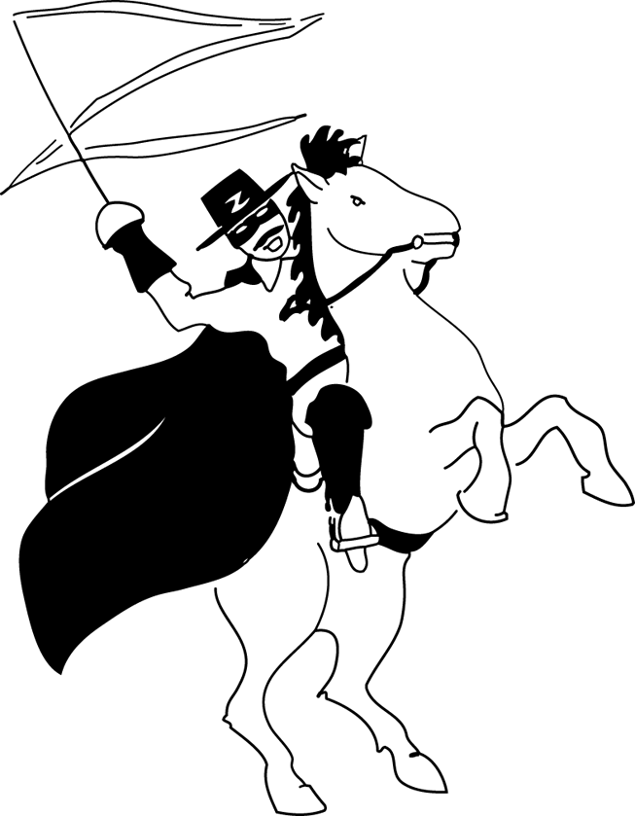
dou………e ma……que e……..cargot …..orro

